GE Renova Plan Doppelwaschtisch 130x48cm o. Hl., o. Ül., weiß

Geberit

Eigenschaften

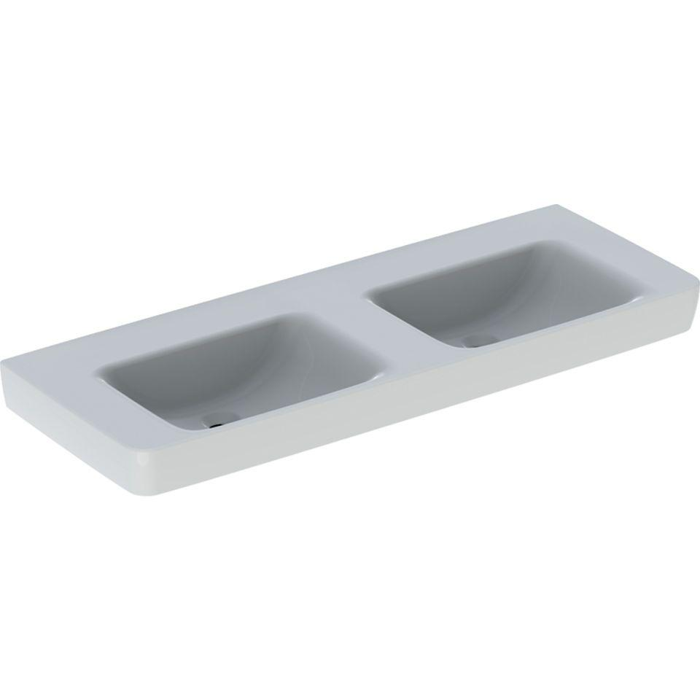

GTIN:

4025410868718

HAN:

501713001

Farbton

weiß

Form

rechteckig

Montageart

hängend

Oberfläche

glänzend, Standard

Produkt

Doppelbecken

Werkstoff

Keramik

Anzahl Plätze

1,00

Höhe (mm)

185,00

Tiefe (mm)

480,00

Armaturenloch

ohne

Befestigungsart

Dübelbolzen

Einbau/Montage/Aufstellung

unterbaufähig, Wandmontage

Ausladung Becken (mm)

480,00

Breite/Durchmesser (mm)

1.300,00

Mittenabstand Schraubenlöcher (mm)

320,00